Ciconiiformes
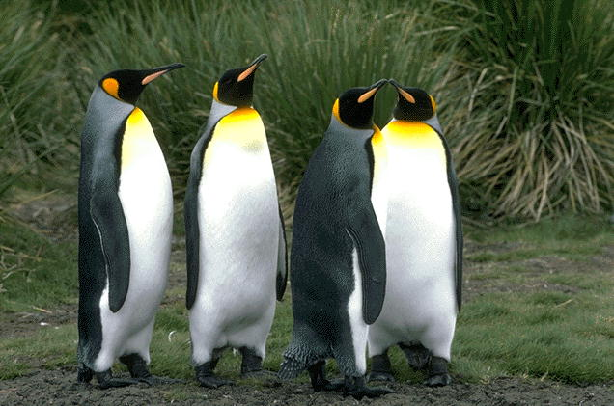

Pinguinul imperial face parte din ordinul Ciconiiformes, familia Spheniscidae, specia Aptenodytes forsteri.
Pinguinul imperial este cea mai mare si rezistenta pasare marina. Traieste pe banchizele imense plutitoare ale Antarctidei, suporta temperaturi de – 20 grade Celsius si vanturile cu putere de uragan.
Pinguinul imperial, deplasandu-se cu pasi marunti, leganat si echilibrandu - se cu aripile, ofera un spectacol comic, in timp ce in apa se misca ager si armonios.
Dimensiuni corporale:
- lungime :112 cm
- greutate corporala : 20 – 40 kg

Reproducere :
Maturitatea sexuala : la varsta de 3- 6 ani
Perioada de imperechere : din luna martie pana in luna decembrie
Numarul clocirilor : 1
Numarul de oua : 1
Perioada de clocit : 64 zile

Mod de viata :
Comportament : traiesc in perechi, in colonii a cate 500 – 20 000 perechi
Hrana : pesti, raci
Durata vietii : 20 ani

Specii inrudite :
Ruda cea mai apropiata este pinguinul regal (Aptenodytes patagonica), foarte asemanator cu pinguinul imperial, dar mai mic : 85 cm lungime si 10 – 20 kg greutate.

Aria de raspandire :
Pinguinul imperial este specia de pinguin care cloceste la punctul cel mai sudic al planetei, parasindu - si rar teritoriul.

Protectia speciei :
Pinguinul imperial nu are multi inamici naturali. Cu toate ca azi avem cunostinta despre existenta a mai mult de 150 000 de perechi, poluarea continua a marilor sudice ameninta supravietuirea speciei.

Habitat :
Pinguinul imperial traieste pe banchizele Antarcticii si ale marilor din jur, fiind astfel singura pasare din lume ce nu a pus piciorul pe taram uscat.
Cu toate ca pinguinul imperial este un animal marin si isi procura hrana exclusiv din apa, cuibul si-l face la adapostul unui zid de gheata, la multi kilometrii de mare. Deoarece pasarile clocesc iarna, trebuie sa aleaga un loc unde gheata nu se topeste de la venirea verii pana cand puii devin independenti. Tocmai din acest motiv unele pasari se deplaseaza si pana la 100 de km in adancimea.

Inamicii si prada pinguinilor:
In Antarctica traiesc mai mult de 300.000 de pinguini imperiali. In teritoriul lor de viata si chiar si in afara acestuia au putini inamici naturali. Numai leul de mare si balena ucigasa mai prind uneori cate un pinguin imperial mai dezvoltat. Pe banchizele plutitoare se mai intampla ca pescarusii rapitori sa fure cativa pui. Cel mai mare pericol pentru puii de pinguini il reprezinta totusi marele lup-de-mare.
Pinguinul imperial vaneaza pesti si raci . Nu este considerat un inotator deosebit de rapid, atingand viteze de doar 6 – 8 km / ora.

Reproducerea:
Curtarea incepe in martie . Pinguinii imperiali isi depun unicul ou intre lunile mai – iunie, in noaptea iernii antarctice. Parintii nu construiesc cuib, deoarece nu au materialele necesare. Pentru a-l ferii de frig, protejeaza oul tinandu-l pe picioare. Ori de cate ori parintii isi dau oul de la unul la altul, are loc si un ritual: scot un strigat cu ciocul tinut in jos. Femela – pinguin se intoarce la scurt timp in mare, lasand oul sub protectia masculului.
Masculul cloceste timp de 40 – 50 de zile, protejand oul de frigul de – 40 de grade Celsius cu ajutorul membranei de clocit ce ii atarna de la nivelul abdomenului. Masculii se aseaza aproape unul de altul pentru a pastra caldura, numarul acestora depasind uneori 6000.
Femela revine cu putin timp inainte de ecloziune, preia oul, iar apoi protejeaza puiul timp de 40 de zile. Masculul epuizat, care pana la acest moment a pierdut aproape jumatate din greutatea corporala, poate porni in sfarsit in cautarea hranei. Cand puiul devine suficient de mare pentru a fi singur, ramane cu puii de aceasi varsta intr-o „gradinita”, parintii pornind la vanatoare.

Adaptari deosebite
Pinguinul imperial s-a adaptat la cele mai neprietenoase conditii de mediu din lume. Mentinerea caldurii corporale este extrem de importanta, de aceea haina sa este compusa din mai multe duzini de pene pe centimetru patrat. Penele ce acopera stratul inferior de puf sunt scurte si tari, se lipesc unele de altele, formand astfel un strat de aer termoizolant. Pana si conformatia pinguinului imperial serveste la pastrarea caldurii, suprafata sa corporala este mai mica proportional cu greutatea. Stratul termoizolant de grasime este si o sursa importanta de energie. Structura cailor nazale prezinta un sistem de schimb al aerului, incat in expiratie pierde o cantitate mica de caldura. Membrele posterioare si membrana interdigitala s-au dezvoltat astfel incat si la acest nivel pierderile de caldura sunt minime. La pastrarea caldurii contribuie si faptul ca pinguinii stau in grupuri, aproape unul de altul.
Stiati ca….
- Pinguinul imperial se poate scufunda pana la adancimi de 265 m si poate ramane sub apa chiar si 18 minute, mult mai mult decat celelalte specii de pasari.
- In sezonul de clocit, masculul nu mananca nimic intre luna martie si iunie – iulie, adica se infometeaza timp de 110 – 115 zile.
- Spre deosebire de pasarile zburatoare, pinguinul imperial nu are oase pneumatice. Astfel se poate explica partial ca statul sub apa nu reprezinta un efort.
- Pinguinul imperial este un „drumet” perseverent. Unele colonii, cum ar fi cea din insula Hope, se afla la distanta de 300 km de tarm.

Popescu Cristian Marian
cl. a – V – a B
C.N. „ GH. N. MURGOCI”
BRAILA

